Задание 1:
1) создать docker compose файл, состоящий из 2 различных контейнеров: 1 - веб, 2 - БД
2) запустить docker compose файл
3) по итогу на БД контейнере должно быть 2 реплики, на админере должна быть 1 реплика. Всего должно получиться 3 контейнера
4) выводы зафиксировать
Содержимое файла docker-compose.yml
version: '3.9'

services:

db:
build:
dockerfile: ./Dockerfile
environment:
MYSQL_ROOT_PASSWORD: test123
restart: unless-stopped
volumes:
- db:/var/lib/mysql
networks:
- app-network
deploy:
mode: replicated
replicas: 2

adminer:
image: adminer:4.8.1
restart: always
ports:
- 6080:8080
volumes:
- ./myfolder:/myfolder
networks:
- app-network
deploy:
mode: repicated
replicas: 1

volumes:
db:

networks:
app-network:
driver: bridge
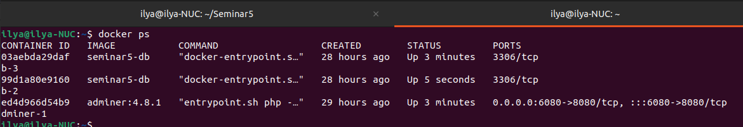
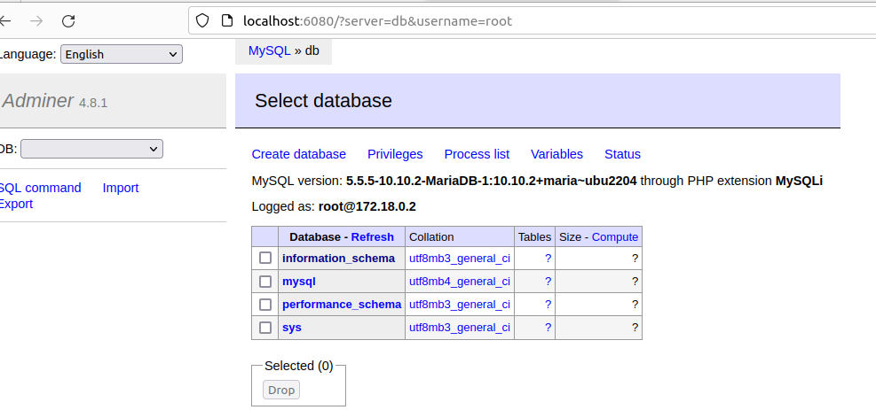
Задание 2*:
1) создать кластер и мастер и слейв ноды
2) задеплоить на ноду несколько экземляров какого0нибудь контейнера, например nginx
3) обязательно проверить и зафиксировать результаты, чтобы можно было выслать преподавателю для проверки

